2007年“劳动之星”评选活动
第三阶段钳工试题准备通知单
一、材料准备要求：
1、材料准备
序号 | 材料名称 | 规格 | 数量 | 备注
1 | 45 | 81×71×12mm | 1
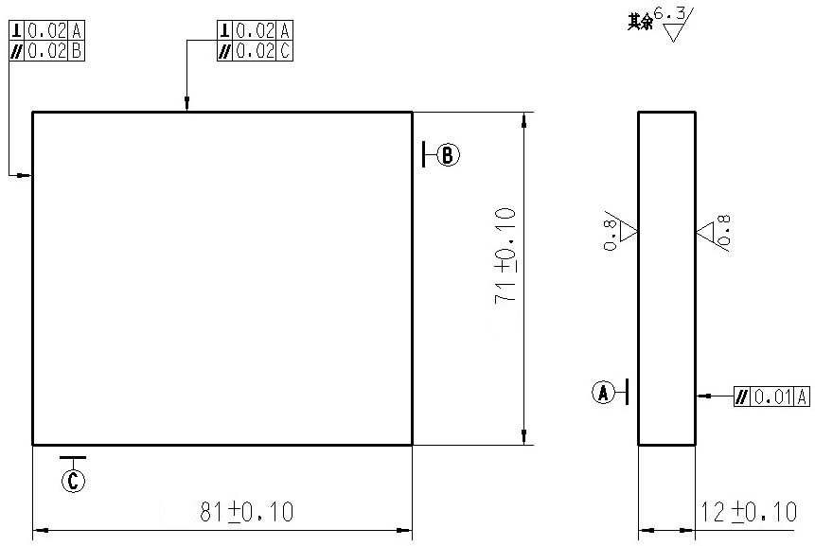
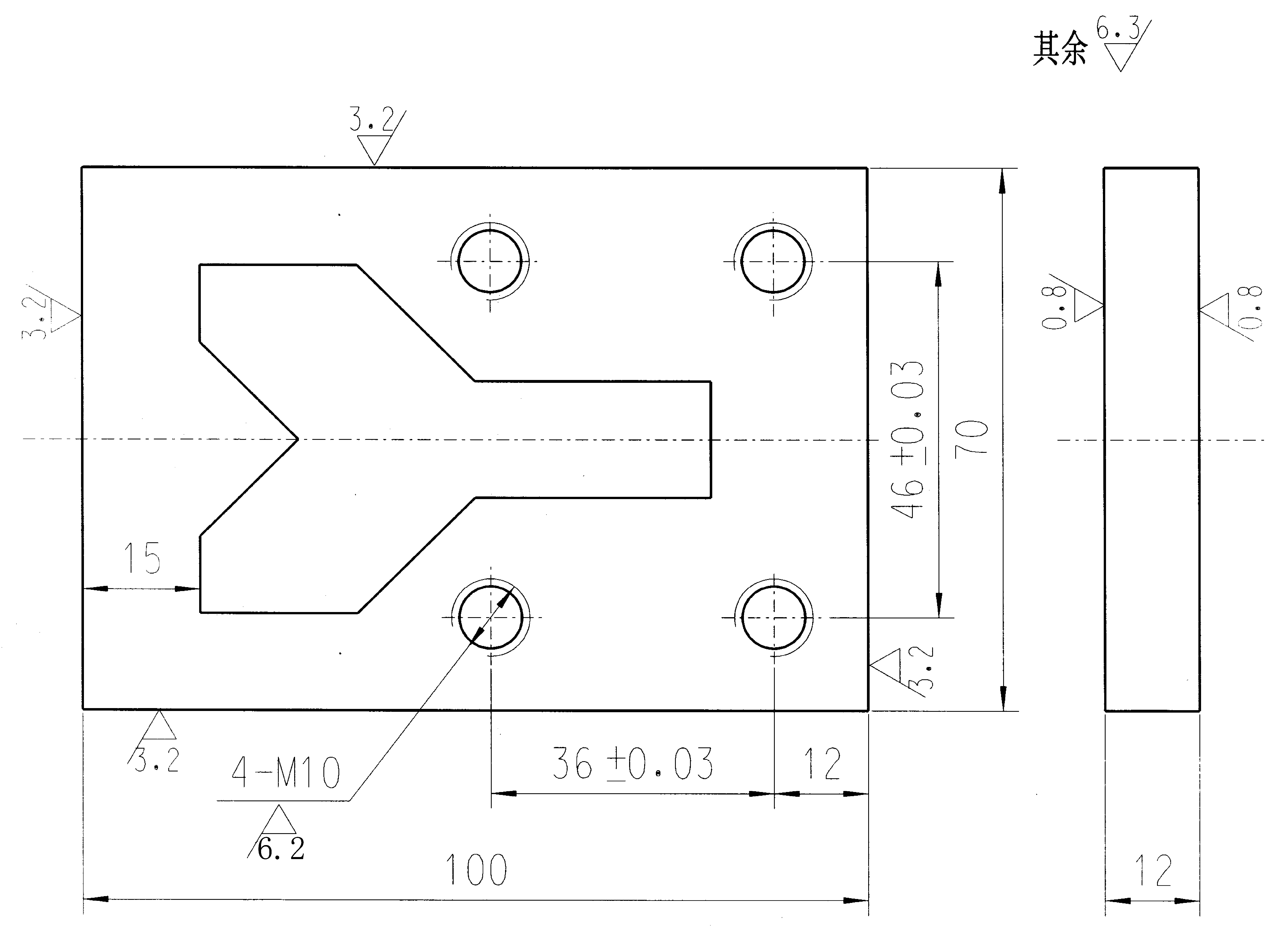
2、按鉴定人数准备
二、设备准备（考场准备）
1、以下所需设备由考场准备
序号 | 名称 | 规格 | 数量 | 备注
1 | 台钳工位 | 150（台钳） | 个/1人
2 | 台钻 | Z412 | 台/8人
3 | 平口钳 | 125 | 个/8人
4 | 平板 | 300×400 | 块/2人 | 精度1级
5 | 方箱 | 150 | 个/4人 | 精度1级
6 | 砂轮机 |  | 台/20人
2、划线平台、钻床、砂轮机、钳台及附件配套齐全，布局合理。
三、工量刃具准备（考生准备）
名称 | 规格 | 精度  （读数值） | 数量 | 名称 | 规格 | 精度  （读数值） | 数量
高度游标尺 | 0～300mm | 0.02mm | 1 | 直柄麻花钻 | φ2mm |  | 1
游标卡尺 | 0～150mm | 0.02mm | 1 | 直柄麻花钻 | φ4mm |  | 1
千分尺 | 0～25mm | 0.01mm | 1 | 直柄麻花钻 | φ5.8mm |  | 1
千分尺 | 25～50mm | 0.01mm | 1 | 直柄麻花钻 | φ9.8mm |  | 1
千分尺 | 50～75mm | 0.01mm | 1 | 直柄麻花钻 | φ12mm |  | 1
千分尺 | 75～100mm | 0.01mm | 1 | 平锉 | 300mm(1号纹) |  | 1
百分表 | 0～0.8mm | 0.01mm | 1 | 平锉 | 150mm（1号纹） |  | 1
表架 |  |  | 1 | 平锉 | 200mm（4号纹） |  | 1
深度千分尺 | 0～25mm | 0.01mm | 1 | 平锉 | 150mm（4号纹） |  | 1
万能角度尺 | 0°～320° | 2′ | 1 | 平锉 | 150mm（5号纹） |  | 1
90°角尺 | 100×63mm | 一级 | 1 | 平锉 | 100mm（5号纹） |  | 1
刀口尺 | 125mm |  | 1 | 三角锉 | 150mm（1号纹） |  | 1
正弦规 | 100mm×80mm | 一级 | 1 | 三角锉 | 150mm（3号纹） |  | 1
量块 | 38块 | 一级 | 1 | 三角锉 | 150mm（4号纹） |  | 1
检验棒 | φ6mm×100mm | h6 |  | 三角锉 | 150mm（5号纹） |  | 1
检验棒 | φ10mm×100mm | h6 | 2 | 圆锉 | 250mm（2号纹） |  | 1
检验棒 | φ10mm×15mm | h6 | 2 | 圆锉 | 250mm（3号纹） |  | 1
检验棒 | φ20mm×15mm | h6 | 2 | 圆锉 | 200mm（4号纹） |  | 1
铰杠 |  |  | 1 | 圆锉 | 200mm（5号纹） |  | 1
手用圆柱铰刀 | φ6mm | H7 | 1 | 半圆锉 | 100mm（5号纹） |  | 1
手用圆柱铰刀 | φ10mm | H7 | 1 | 整形锉 |  |  | 1副
塞尺 | 0.02～0.5mm |  | 1 | 钳工常  用工具 | 锯弓、锯条、手锤、錾子、划针、划规、样冲、钢板尺、软钳口、锉刀刷、机油等
塞规 | φ6mm | H7 | 1 | 钳工常  用工具
塞规 | φ10mm | H7 | 1 | 钳工常  用工具
V型架 | φ20mm×15mm |  | 1副 | 钳工常  用工具
R规 | 5～14.5mm |  | 1 | 钳工常  用工具

2007年“劳动之星”评选活动
第三阶段钳工试题
考号： 姓名： 身份证号：
一、设备使用、工、量具使用及安全文明生产
序号 | 考核内容 | 考核要求
1 | 安全文明生产 | 1）正确执行国家有关安全技术操作规程  2）正确执行企业有关文明生产规定
2 | 设备使用 | 各种相关及辅助设备的使用符合设备使用有关规定
3 | 工、量具使用 | 各种工具、量具的使用符合有关规定
备注 | （1）钳工操作考试应严格遵守《钳工安全操作规程》。  （2）钳工装配操作考试，除遵守《钳工安全操作规程》外，还应严格遵守《装配钳工安全操作规程》。  （3）以上《规程》参见机械电子工业部质量安全司编《机械工人安全技术操作规程》。
二、燕尾卡板
考核要求：
（1）公差等级：锉削IT7、铰孔IT7
（2）形位公差：锉削0.03～0.02mm、铰孔0.03～0.02mm
（3）表面粗糙度：锉削Ra1.6μm、铰孔0.8μm
（4）时间定额：240分钟
图形及技术要求：

